### Лабораторна робота №5

**Тема: Створення діаграм SmartArt, Таблиць,Параметричних листів.**

**Завдання**

# Створення діаграм SmartArt

***Методична частина:*** *Графічні елементи Smartart служать для наочної відображення даних, їх можна швидко й легко створити на основі різних макетів, щоб ефективно донести повідомлення або ідею. Графічні елементи Smartart можна створювати в додатках Excel, Outlook, Powerpoint і Word.*

*Основну частину вмісту, створюваного за допомогою додатків Microsoft Office 2010, представляє текст, хоча ілюстрації поліпшують сприйняття, сприяють запам'ятовуванню матеріалу. За допомогою графічних елементів Smartart створити ілюстрації професійної якості можна дуже просто.*

*При створенні графічного елемента Smartart пропонується вибрати його тип, наприклад* ***Процес****,* ***Ієрархія****,* ***Цикл*** *або* ***Зв'язок****.*

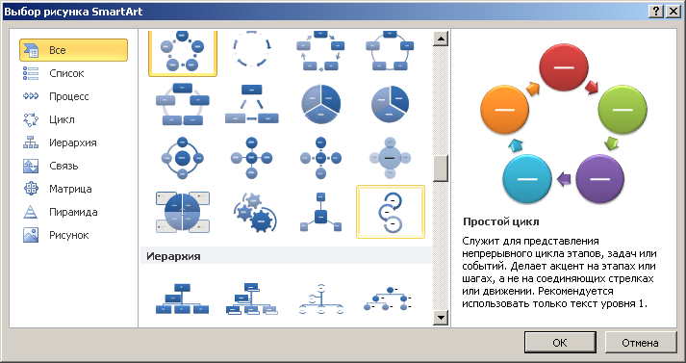

Рис.5. 1.Типи діаграм **Smartart**

*Кожний тип графічного елемента Smartart містить кілька різних макетів. Обраний макет або тип графічного елемента Smartart можна легко змінити. Більша частина тексту й іншого вмісту — кольору, стилі, ефекти й форматування тексту — переноситься в новий макет автоматично.*

*У міру додавання й редагування вмісту в області тексту графічний елемент Smartart буде автоматично оновлюватися — фігури будуть додаватися або видалятися в міру необхідності.*

*Нижче в таблиці наведений список можливих варіантів застосування Smartart.*

*Таблиця 1*

| *Призначення малюнка* | *Тип малюнка* |
| --- | --- |
| *Відображення непослідовних відомостей* | *Список* |
| *Відображення етапів процесу або тимчасової шкали* | *Процес* |
| *Відображення безперервного процесу* | *Цикл* |
| *Відображення дерева розв'язків* | *Ієрархія* |
| *Створення організаційної діаграми* | *Ієрархія* |
| *Ілюстрування зв'язків* | *Зв'язок* |
| *Відображення частин, що ставляться до цілого* | *Матриця* |
| *Відображення пропорційних зв'язків з розташуванням найбільш великих елементів угорі або внизу* | *Піраміда* |
| *Відображення генеалогічного дерева з малюнками* | *Малюнок* |

1. Завдання – створити організаційну структуру кафедри наступного вигляду

**Завідувач**

**Методист**

**Викладач1 Викладач2 Викладач3 Зав.лабораторії**

**Лаборант1**

**Лаборант2**

* 1. Вибираємо вигляд **Smartart**

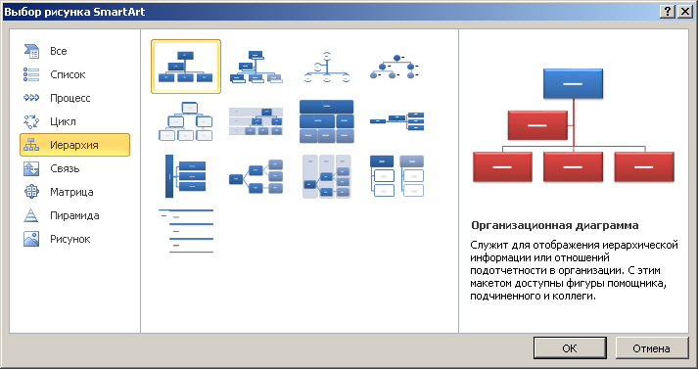

Рис.5. 2.Вибір типа **Smartart - ієрархія**

* 1. З’явиться малюнок. Відкоригувати назви, додати елементи, використовуючи контекстну вкладку

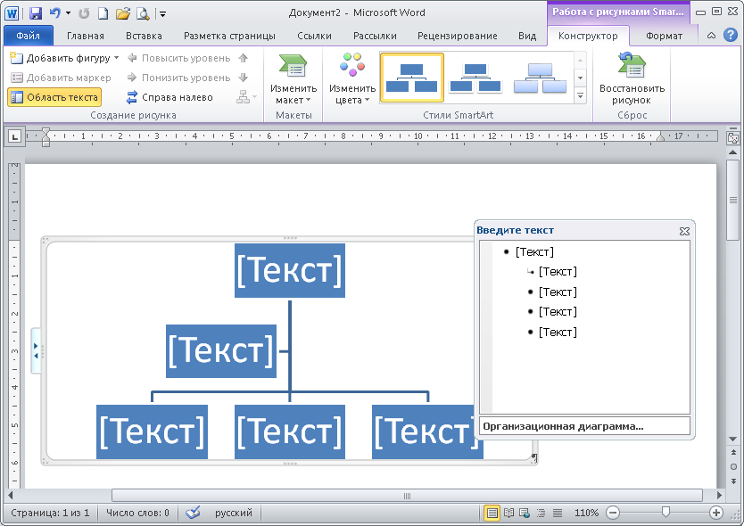

Рис.5. 3. Шаблон **Smartart** типа **ієрархія**

* 1. Сформується наступна діаграма

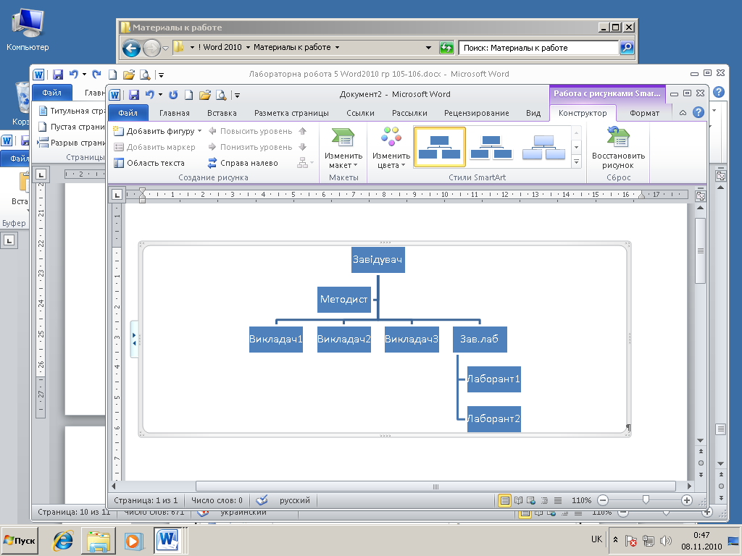

Рис.5. 4. Створена діаграма **Smartart**

* 1. Діаграму можна відформатувати, змінивши стилі **Smartart,** розташування гілок*.*

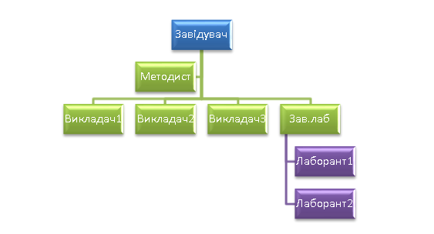

Рис.5. 5. Відформатована діаграма **Smartart**

# Таблиці

1. Створіть новий документ **Word 2010**.
2. Виконайте стандартні налаштування
   1. Надайте відповідні стандартні параметри аркушу (в “книжковому” вигляді).

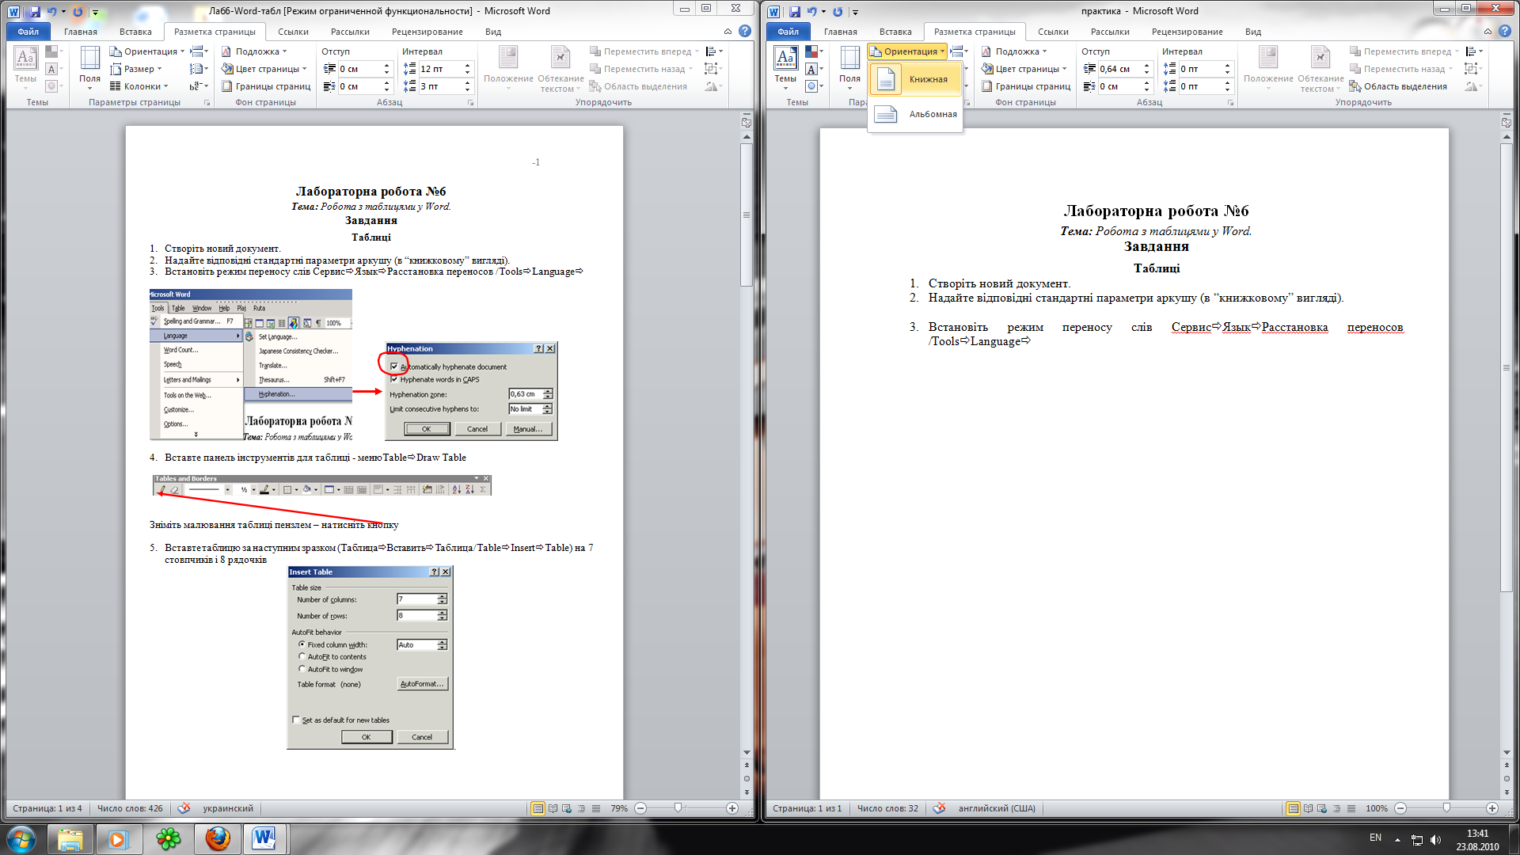

Рис.5. 6.Налаштування листа

* 1. Встановіть режим переносу слів - виберіть **Разметка страницы/Параметры страницы** і відмітити **Авто**

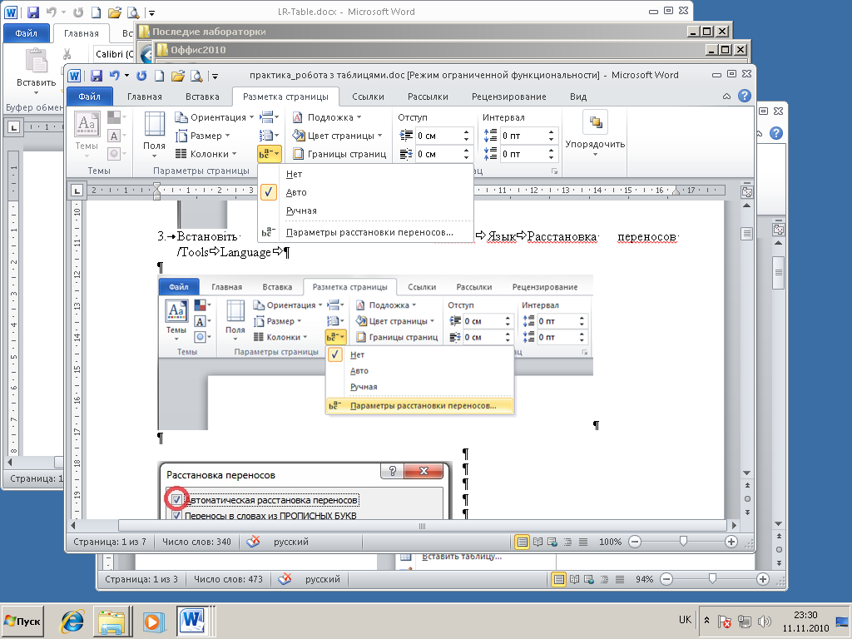

Рис.5. 7.Вибір переносу слів

Або вкажіть параметри переносу слів

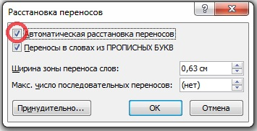

Рис.5. 8.Параметри переносу слів

# Створення таблиць

***Методична частина:****Вставити таблицю можна декільками варіантами – через вкладку* ***Вставити (Insert)/Таблиця (Table)*** *вибрати потрібний варіант:*

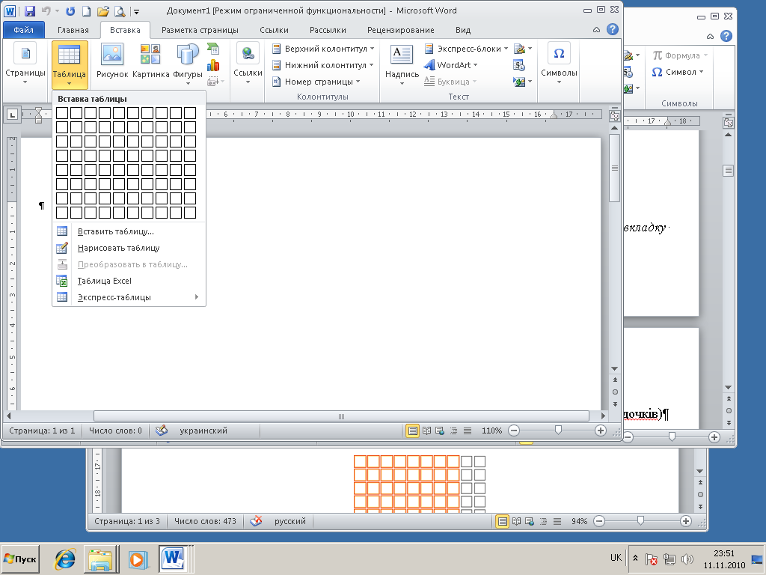

Рис.5. 9.Засоби створення таблиці

1. В вікні **Вставка таблицы** можна вибрати:
   1. Швидку вставка – вибираючи кількість рядочків та стовпців

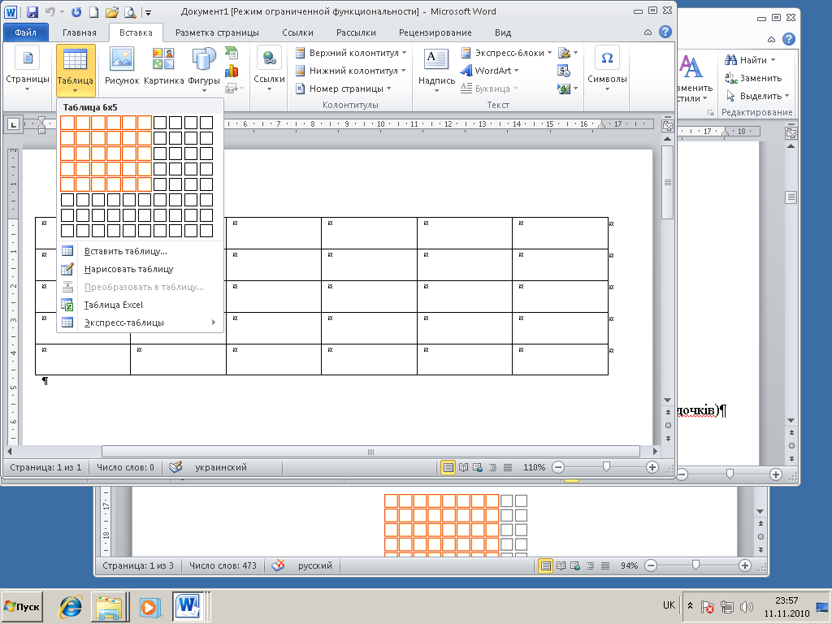

РРис.5. 10.Швидка вставка таблиці

* 1. **Вставить таблицу -** вставити таблицю, вказуючи параметри у вікні

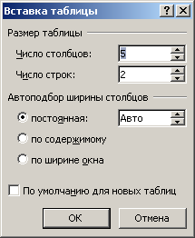

Рис.5. 11.Вікна параметрів вставки таблиці

* 1. **Нарисовать таблицу -** за допомогою пензля намалювати таблицю (це доволі важко)

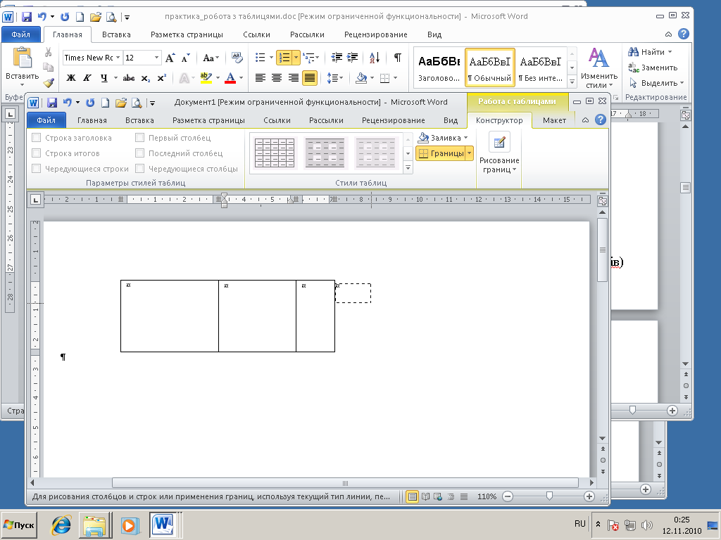

Рис.5. 12.Малювання таблиці

* 1. **Преобразовать в таблицу…** - текст, набраний колонками з використанням табуляції можна перетворити у таблицю, наприклад скопіюйте текст, що наведений нижче

**ПІБ математика фізика**

**Іванов 82 91**

**Дударенко 76 80**

**Зубченко 89 95**

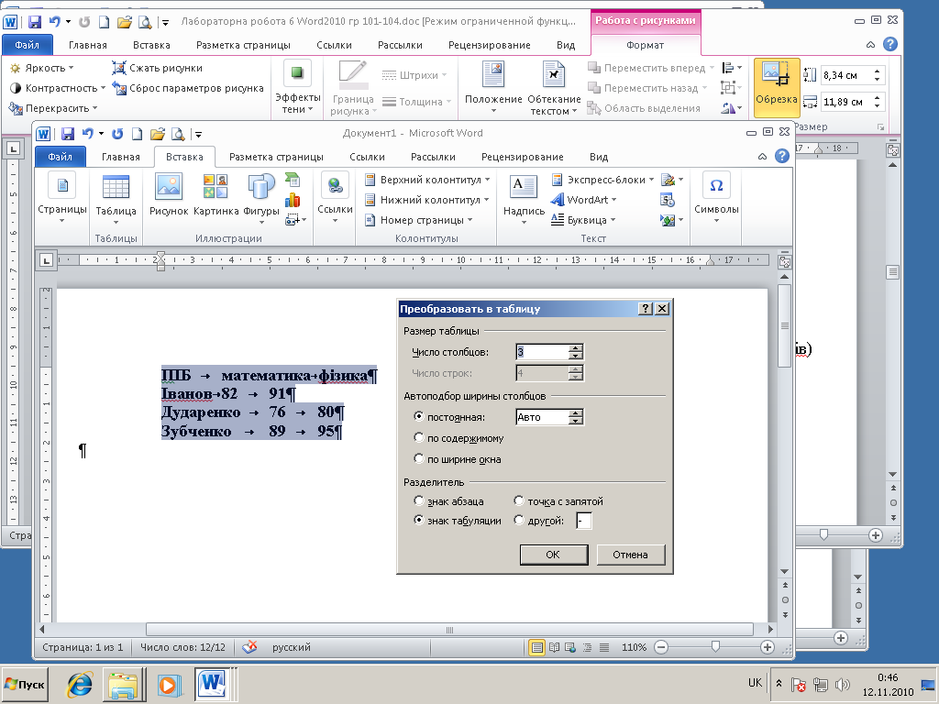

Рис.5. 13.Вибір параметрів конвертування тексту у таблицю

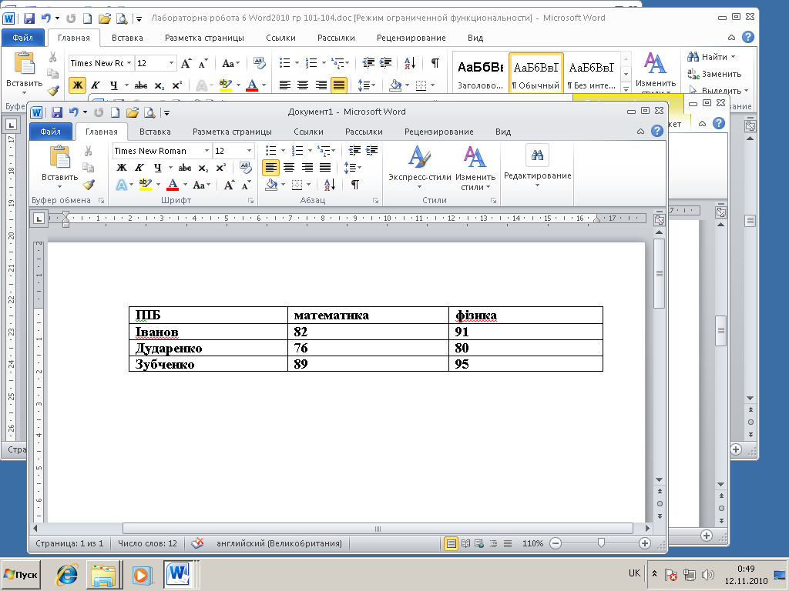

Рис.5. 14.Результат перетворення тексту

* 1. **Таблица Excel –** вставляється таблиця, зроблена процесором електронних таблиць, якщо планується робити складні розрахунки, тому що розрахункові можливості таблиць Word обмежені (метод OLE).

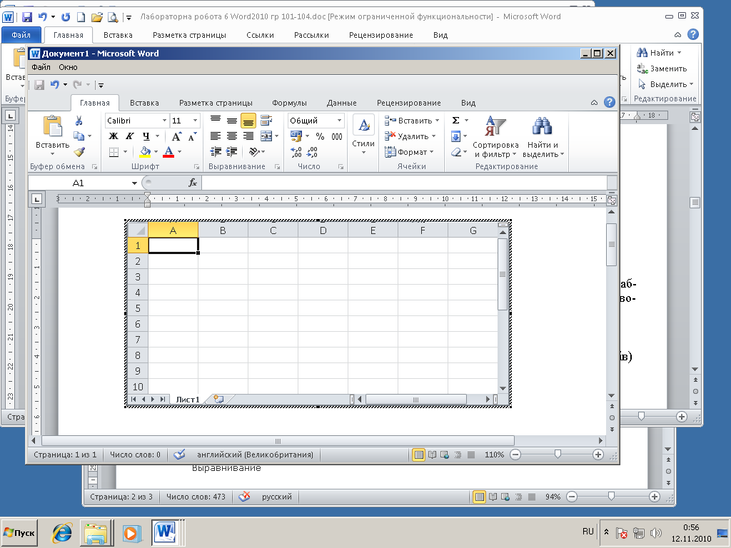

Рис.5. 15.Створення таблиці засобами **Excel**

* 1. **Експресс-таблиці** – створення таблиці за допомогою вже форматованими готовими таблицями.

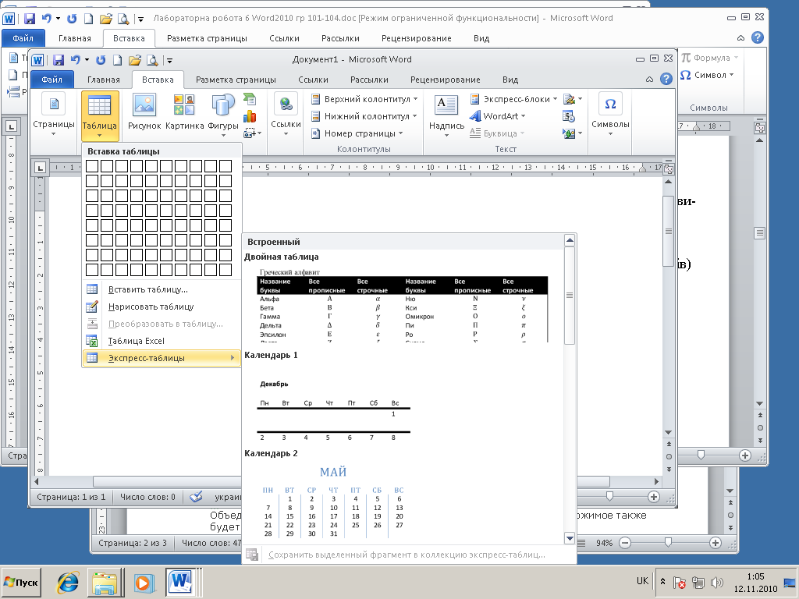

Рис.5. 16. Вбудовані таблиці

* 1. Наступний приклад виконайте, використовуючи п.2.3.2. - у вкладці Вставка вибрати Таблица⇨Вставить Таблицу і створити таблицю на 7 стовпчиків і 8 рядочків

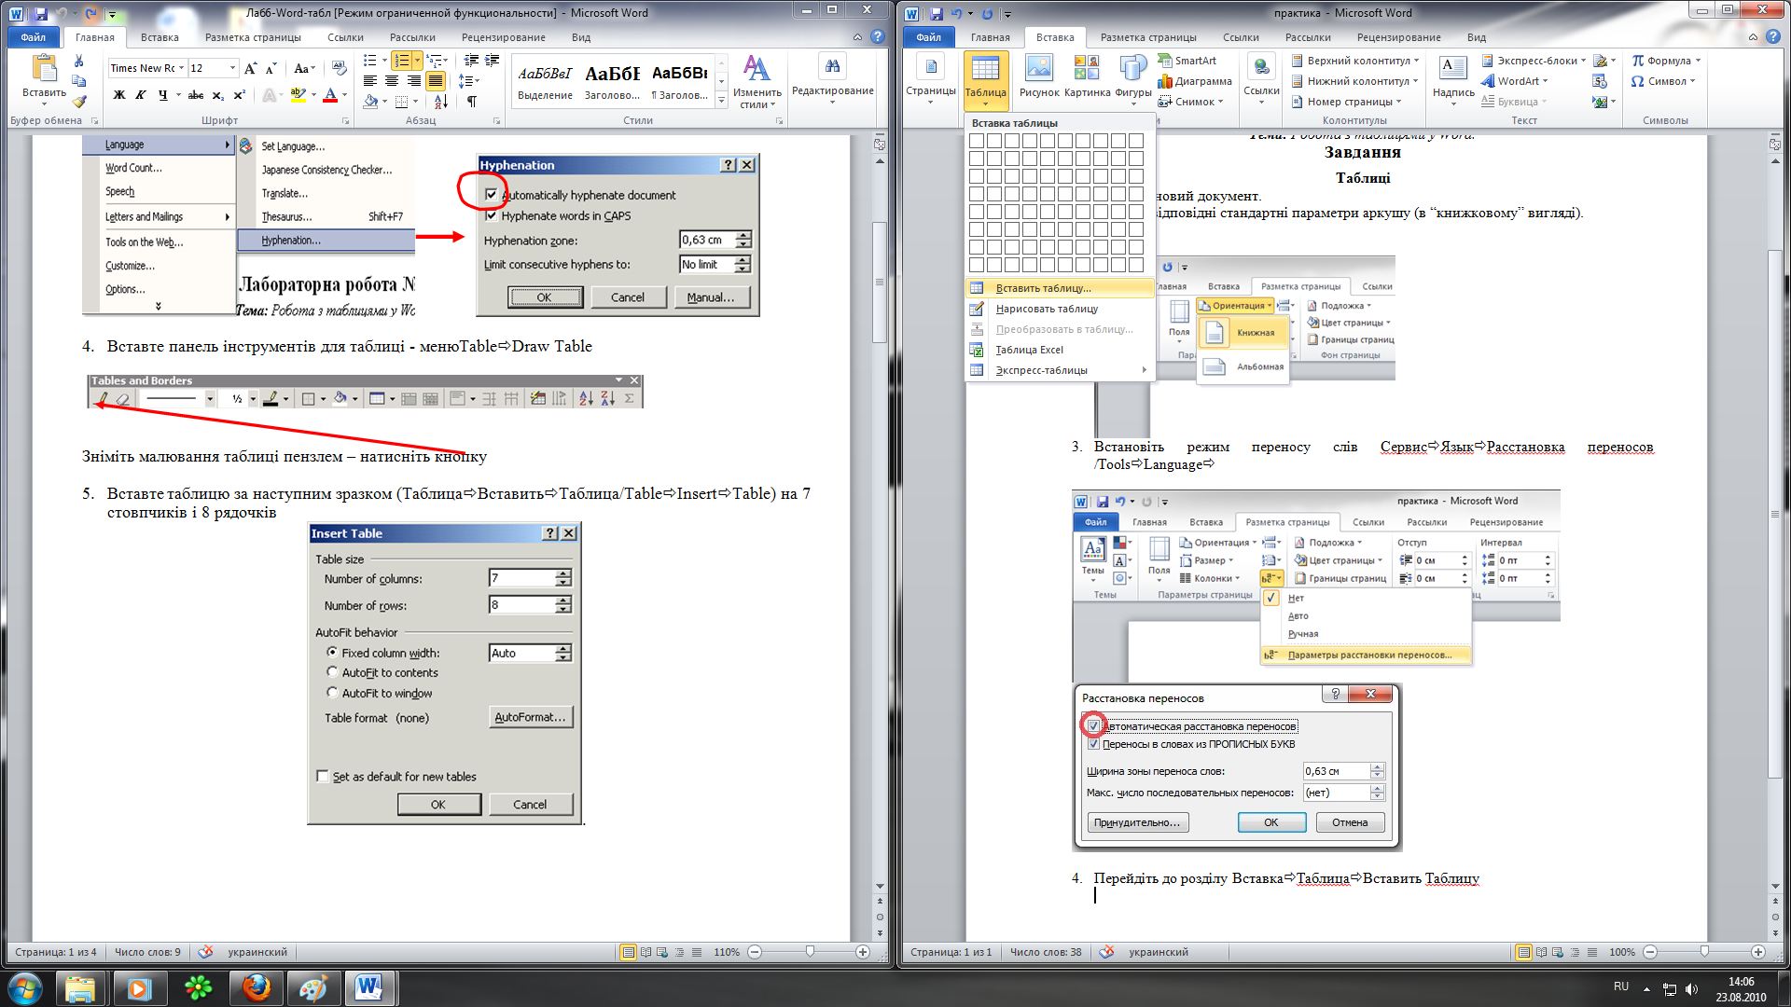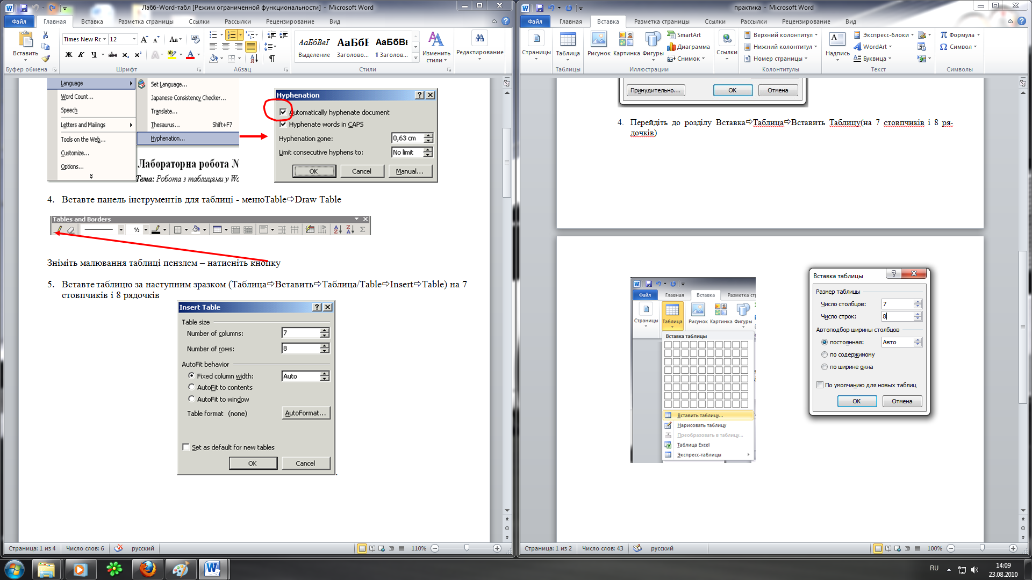

Рис.5. 17. Створення таблиці

Створиться таблиця і відкриються контекстні вкладки

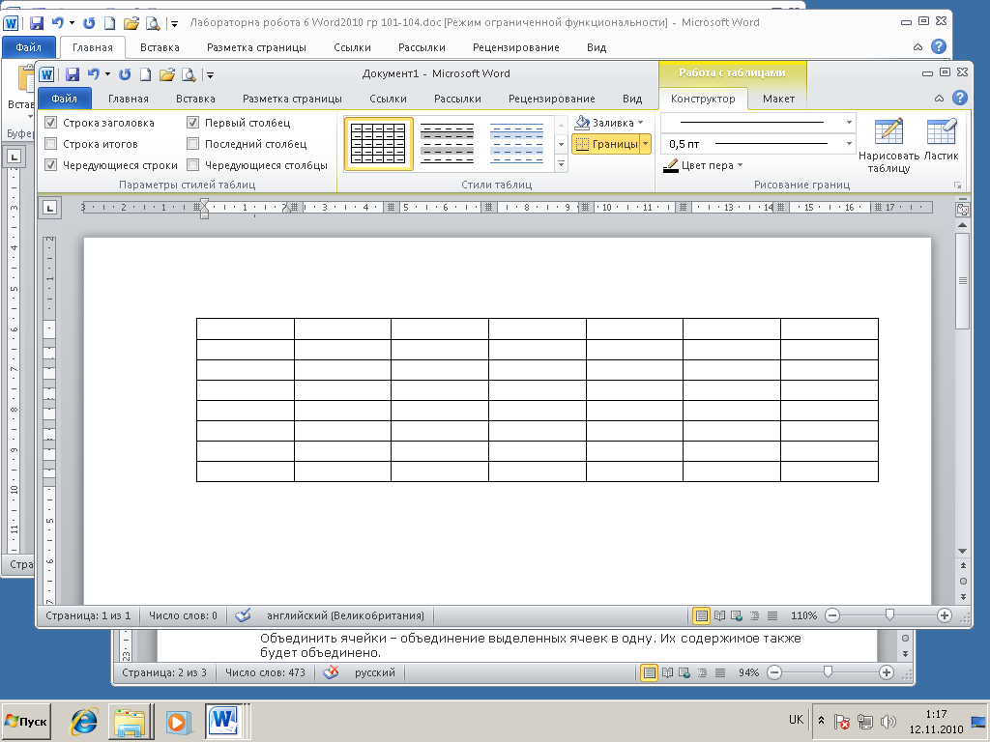

Рис.5. 18. Результат створення таблиці

Розташування тексту в таблиці можна задати за допомогою кнопок групи **Выравнивание**

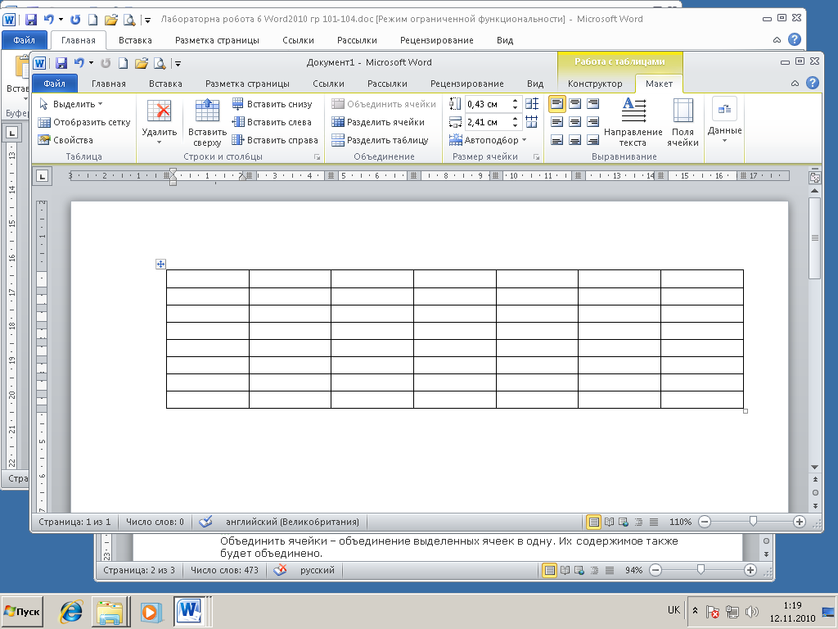

Рис.5. 19. Вирівнювання тексту у комірках

* 1. Додайте Лінійку Вид⇨Линейка

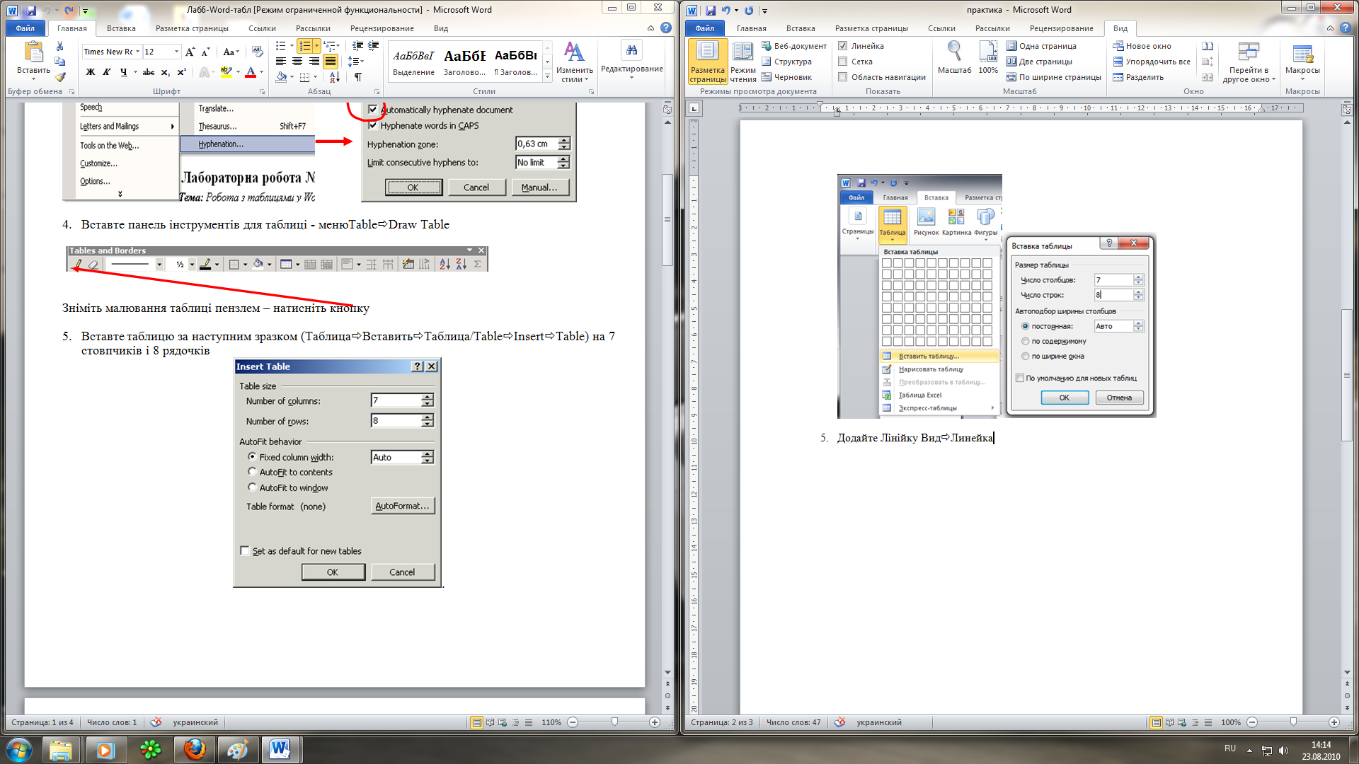

Рис.5. 20.Вкладка **Вид**

* 1. За допомогою плужків зробіть потрібну ширину стовпців

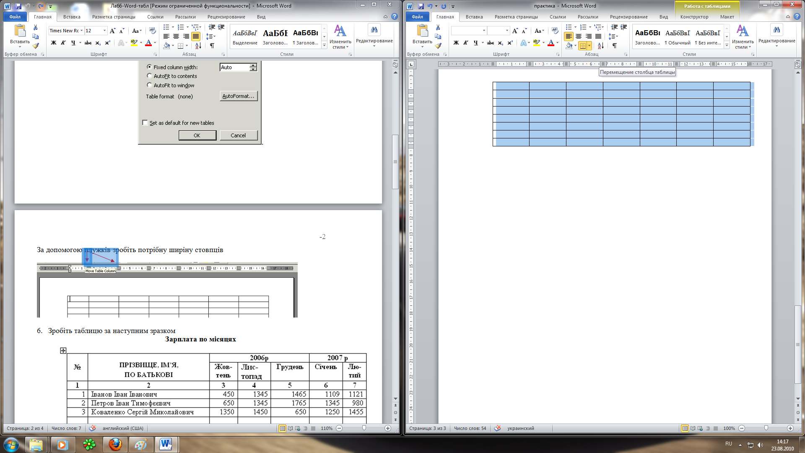

Рис.5. 21

# Створення параметричного листа (Лист для злиття).

***Методична частина*:**

*Параметричний лист(лист, конверт, наліпки,каталог) – це документ для розсилки в різні адреси листів одного вмісту, адреса та інші подібні дані заносяться з таблиці Word, Excel, Access. Для підстановки таких даних використовуються 2 типи полів –* ***поля злиття (MERGEFIELD****) та* ***поля Word.***

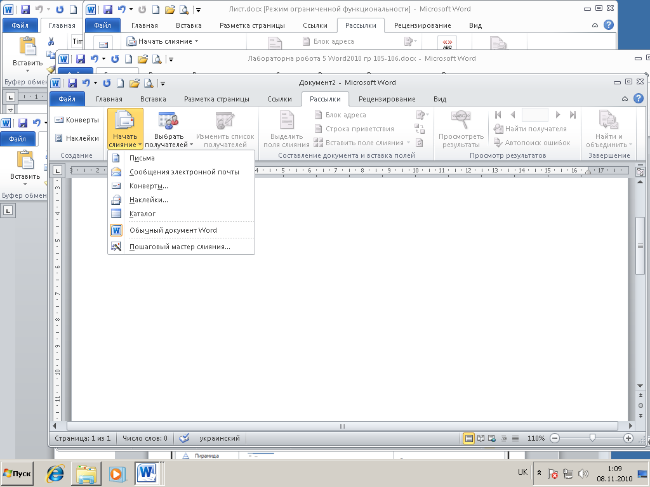

Рис.5. 22.Вкладка для створення параметричних документів **Mailing (Рассылки)**

*Поля – це спеціальні фрагменти тексту, які розміщуються в документі і забезпечують автоматичне внесення в документ деякої інформації (дати, часу, назви документа і т.і. – всього біля 60 типів стандартних полів).*

*За допомогою комбінації клавіш Alt/F9 можна переключати з режиму перегляду інструкцій поля на режим перегляду результату їх використання і навпаки.*

*Лист злиття можна формувати самостійно, або за допомогою Майстра, який – виконується за 6 кроків.*

1. Завантажити документ **Лист.Docх** – зразок запрошення на презентацію, який треба розіслати у 3 адреси, які зберігаються у документі **Адрес.Docх** .
2. З панелі інструментів **Mailing** обираємо пункт **Start Mail Marge**(**Пошаговый мастер слияния):**
   1. Створення параметричного листа будемо робити за допомогою **Майстра (Wizard**), для чого виконати **Start Mail Marge-->Step by Step Mail Merge Wizard**. Майстр має 6 кроків.

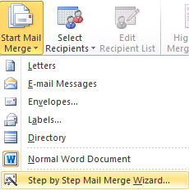

Рис.5. 23. Майстер створення параметричного документу

* 1. На першому кроці вибираємо тип створюваного документа

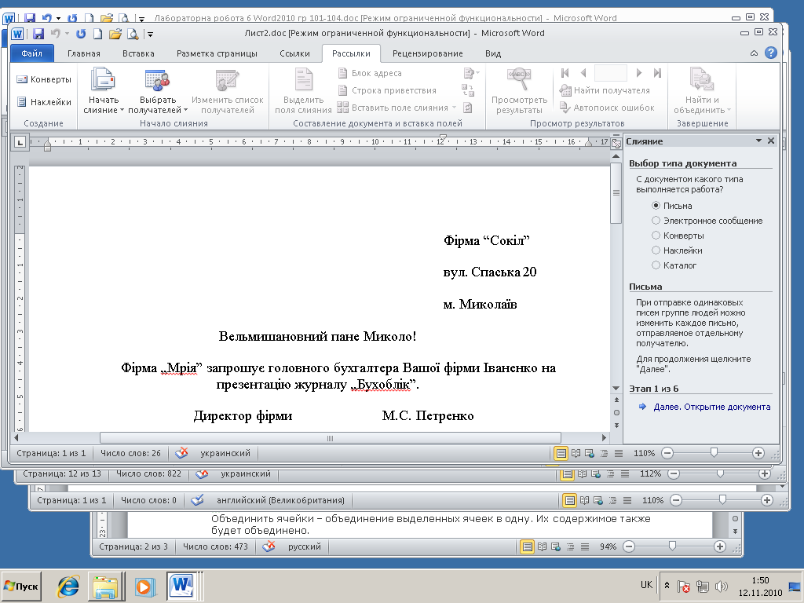

Рис.5. 24. Перший крок

* 1. На другому кроці вибрати поточний документ.

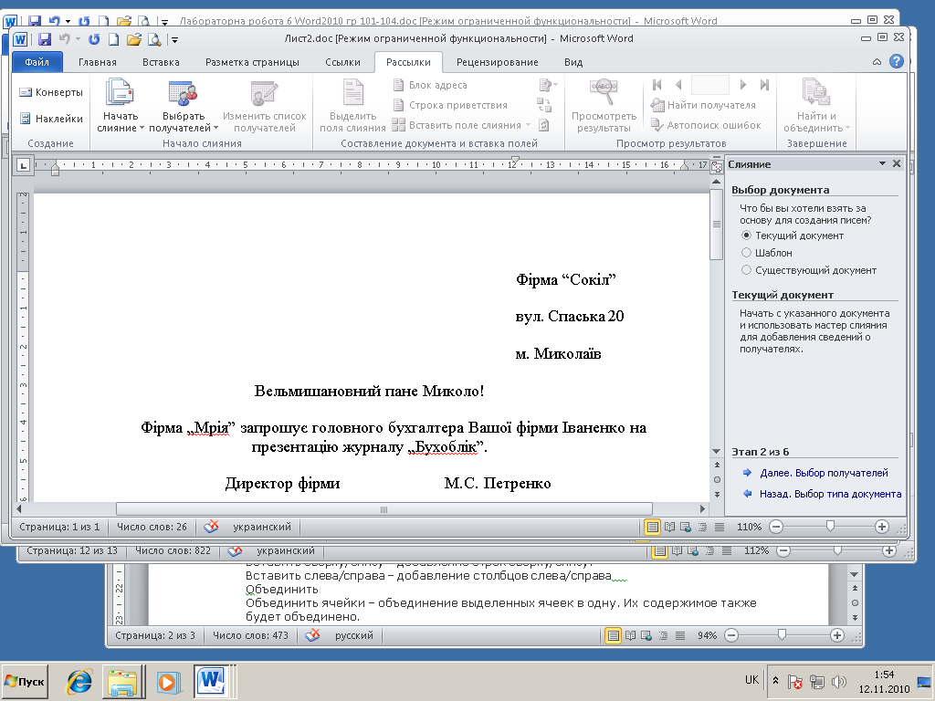

Рис.5. 25.Другий крок

* 1. На третьому кроці через кнопку Обзор(Browse) відкрити існуючий документ-список Адрес.docх. Заголовки стовпчиків стали назвами полів злиття.

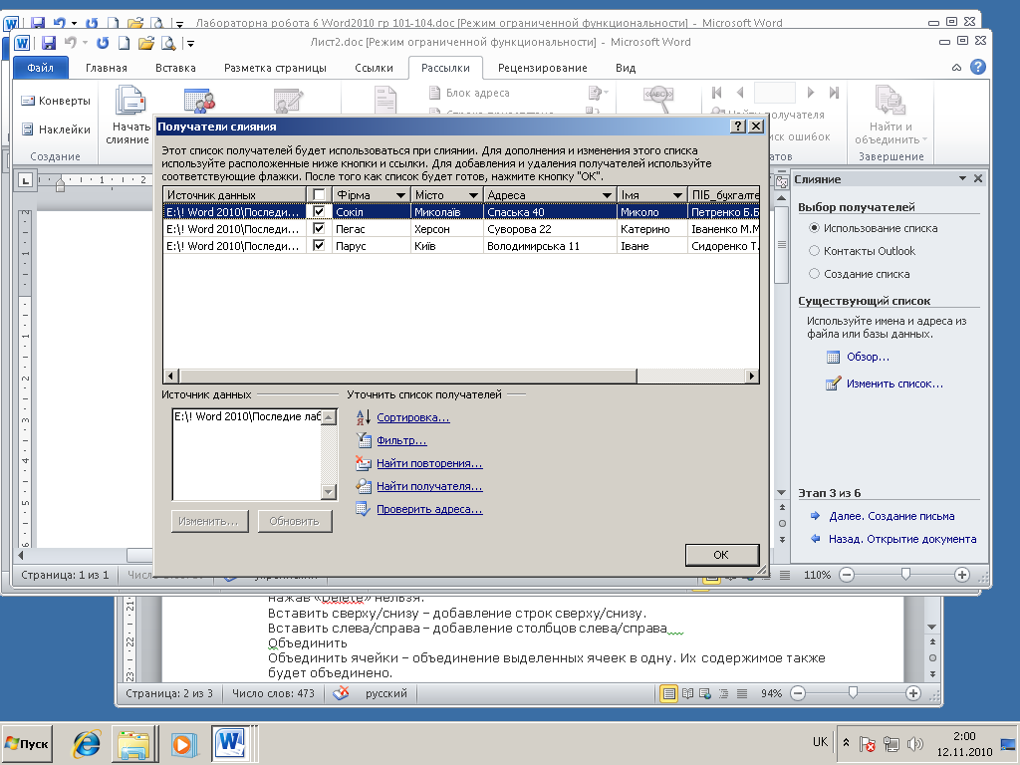

Рис.5. 26.Третій крок

* 1. На четвертому кроці через кнопку **Інші елементи** вставити поля злиття, для чого помітити конкретні значення і замінити на поля злиття. Для перевірки натиснути **Alt+F9** (аналогічно зняти перевірку)

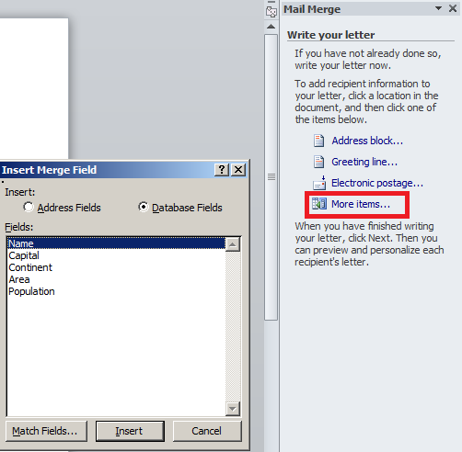

Рис.5. 27. Четвертий крок

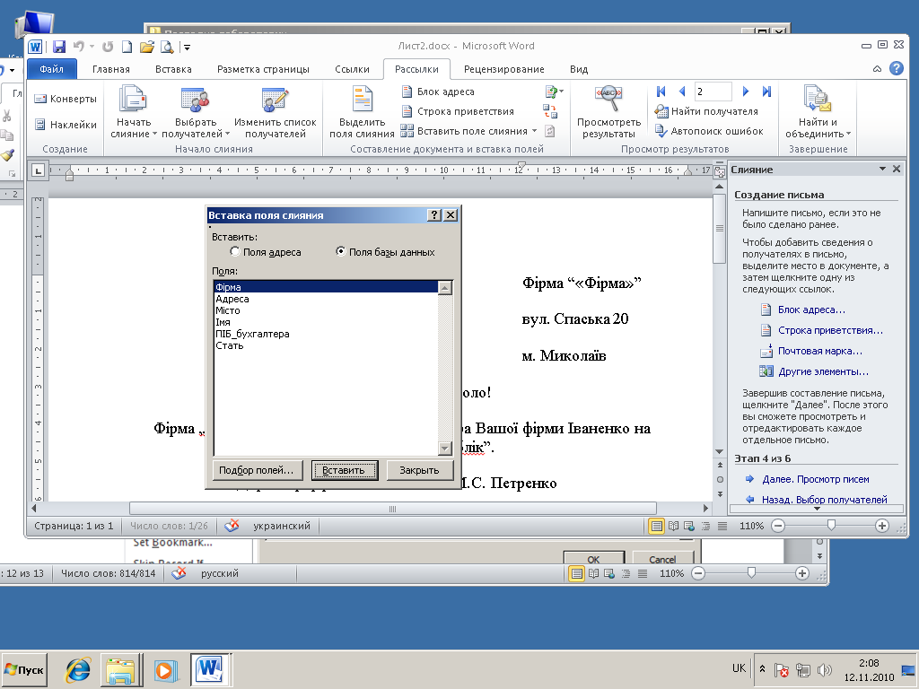

Рис.5. 28. Формування полів злиття

* 1. Для звернення вставити **поле Word** вибираючи команду **Правила(Rules)**,

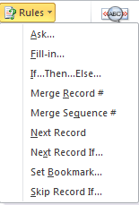 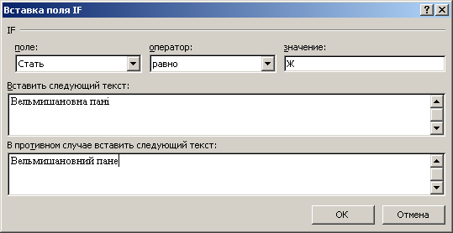

Рис.5. 29. Вставка полів Word

Значення вставляється, як вказано в документі Адреса.doc

* 1. На п’ятому кроці створений текст можна передивитися
  2. На шостому – виконується злиття в новий документ. Створений документ для всього списку можна переглянути, зберегти, надрукувати.

***Кінець злиття***

1. Для друку основного (параметричного) документу з полями встановити √ в полі Коды полей меню Сервис- Параметры-Печать.
2. Увага!!! Різниця між ЛИСТОМ та КАТАЛОГОМ в тому, що кожний лист після злиття генерується у окремий аркуш, а в каталозі всі документи генеруються на той же аркуш.
3. Закрити документи.
4. Кінець роботи.